


Jídelní lístek :o)
20. 4. 2026 – 24. 4. 2026

Pitný režim: Ovocný čaj šípek s jablíčkem, voda
Ovoce: Banány 1/1,1/2,1/3,6,7)
Svačinka: Pomazánka kapiová, chléb sluníčko, žl.paprika, polníček granko

Pondělí Oběd: Polévka z fazolových lusků (1/1,7,12)
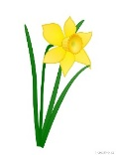
Pohankoto s krůtím masem, zeleninou a sýrem (7,9)

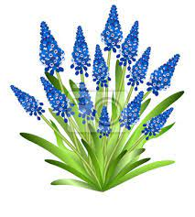
Ledový salát (12) Dospělí sladkost jako zákusek
Dobrá voda ochucená, neperlivá
Svačinka: Vepřová pomazánka s česnekem, houska. rajčátko, ,ov.čaj (1/1,1/2,7)
==============================================================================
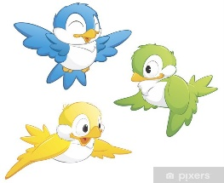
Pitný režim: Ovocný čaj sladká švestka, voda s citrónem
Ovoce: Jablíčka
Svačinka: Smetanový jogurt s datlovým sirupem, ovoce, ovocný čaj (7)

NAROZENINOVÉ MENU NA PŘÁNÍ
Marianky
Úterý Oběd: Polévka Hladové já (9) – z mích.luštěnin a koř. zeleniny
Smažený kuřecí řízek, bramborová kaše (1/2,1/2,3,7)
Červená řepa (12)
Ovocný čaj (1/1,1/2,3,7)
Svačinka: Sladový žitný chléb s máslem a vajíčkem, polníček, mrkvička, ov.čaj
==============================================================================
Pitný režim: Ovocný čaj lesní jahoda, voda s mátou
Ovoce: Banány (1/1,1/2, 1/3,4,7)
Svačinka: Tuňáková pomazánka, podmásl. chléb, č..paprika, caro káva
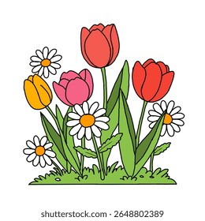
Středa Oběd: Polévka zeleninová s jáhlami (9)

Kysané zelí, vepř.kotletka, houskový knedlík (1/1,3,7,10) Dobrá voda ochucená, neperlivá
Dospělí jako zákusek mrkvový moučník s tvarohem
Svačinka: Mrkvový moučník s tvarohem, jablíčko, ovocný čaj (1/1,3,7)
==============================================================================
Pitný režim: Ovocný čaj citrón se zázvorem, voda s pomerančem
Ovoce: Jablíčka
Svačinka: Drožďová pomazánka, karlovarský rohlík., sal. okurka, mléko (1/1,3,7)
NAROZENINOVÉ MENU NA PŘÁNÍ

Alisky a Adámka
Čtvrtek Oběd: Polévka minestrone (1/1,7,9)
Šišky s mákem (1/1,7)
Broskvový kompot
Džus (1/1,7,9,10,11)
Svačinka: Kuřecí pomazánka se žervé, chia rohlík, rajčátko, ovocný čaj ==============================================================================
Pitný režim: Ovocný čaj malinový, voda s mátou
Ovoce: Hrušky (1/1,3,6,7,8,11)
Svačinka: Pomazánka fazolová, omega 3 raženka, žl.paprika, ov.mléko
Pátek Oběd: Polévka kuřecí se zeleninou a luštěnin. těstovinami (1/1,9)
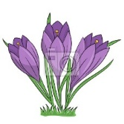
Tilapie na másle, brambory (4,7,9)
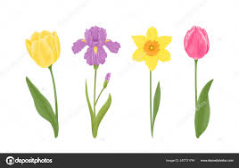
Okurkový salát (12), Dospělí tzatziki a jako zákusek sojový suk (6,7)
Dobrá voda ochucená, neperlivá
Svačinka: Fruiter, jablíčko, ov. čaj ()
==============================================================================
S láskou dětem uvaří: Anna Tvardková, Ludmyla Koval Jídelníček sestavila: Andrea Kozáková
Změna jídelníčku vyhrazena.
V závorce za pokrmem jsou uvedeny alergeny, které pokrm obsahuje.
Vyskytující se alergeny: 1-obiloviny-1/1 pšenice,1/2 žito,1/3 ječmen,1/4 oves,1/5 špalda
3-vejce,4-ryby,6-sojové boby,7-mléko,9-celer,10-hořčice,11-sezam,12-oxid siřičitý
symbol znamená zkoušíme poprvé
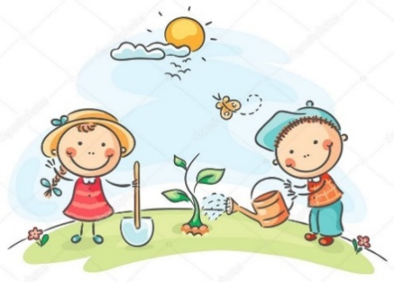
Jídelní lístek :o)
13. 4. 2026 – 17. 4. 2026

Pitný režim: Ovocný čaj lesní jahoda, filtrovaná voda
Ovoce: Banány (1/1,1/2,1/5,4,7)
Svačinka: Pomazánka z uzených šprotů, sladový žitný chléb,, žl.paprika, kakao
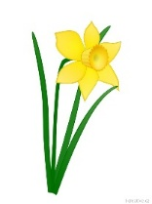
Pondělí Oběd: Polévka rajská s kapáním (1/1,3,12)
Hrachová kaše se smaženou cibulkou, okurek, chléb (1/1,1/2,9,10)
Dospělí Ostravská klobáska
Džus
Svačinka: Domácí „bulharka“, houska, sal.okurka, polníček, ov.čaj (1/1,1/2,7,10)
==============================================================================
Pitný režim: Ovocný čaj citrón se zázvorem, filtrovaná voda s pomerančem
Ovoce: Jablíčka
Svačinka: Špaldová krupička s datlovým sirupem, ovoce, ovocný čaj (1/5,7)
NAROZENINOVÉ MENU NA PŘÁNÍ
Danečka
Úterý Oběd: Polévka zeleninová s kukuřicí (9)
Špagety s krůtím masem a sýrem (1/1,7,9)
Dobrá voda ochucená, neperlivá
Svačinka: Avokádová pomazánka, karlovarský rohlík, rajčátko, ov.čaj (1/1,1/2,7)
==============================================================================
Pitný režim: Ovocný čaj jablíčko se šípkem, filtrovaná voda s mátou
Ovoce: Hrušky (1/1,1/2,7)
Svačinka: Pomazánka pórková, chia rohlík, paprika, vanilkové mléko

Středa Oběd: Polévka fazolová (9)
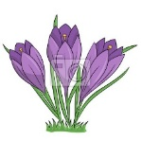
Sekaná pečeně, bramborová kaše (1/1,1/2,3,7,9)
Okurkový salát (12)
Dospělí tzatziki (7,12)
Džus (1/2,1/3,1/5,7,9)
Svačinka: Chléb sluníčko s kuřecí pomazánkou, ředkvičky., ovocný čaj
==============================================================================
Pitný režim: Ovocný čaj citrón se zázvorem, filtrovaná voda s citrónem
Ovoce: Banány (1/1,1/2,4,7)
Svačinka: Pomazánka z pečených ryb, venk.chléb, žl.paprika, mléko
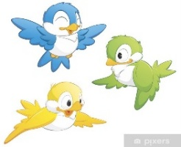
Čtvrtek Oběd: Polévka smetanová česnečka s krutonky (1/1,1/2,1/3,7)
Španělský ptáček, vietnamská rýže (1/1,3,9,10) Červená řepa (12)
Dospělí jako zákusek bublanina
Ovocný čaj
Svačinka: Bublanina s ovocem, jablíčka, ov. čaj (1/1,3,7) (==============================================================================
Pitný režim: Ovocný čaj jablíčko se šípkem, filtrovaná voda s mátou
Ovoce: Jablíčko
Svačinka: Sojová pomazánka, veka, mrkvička, polníček, melta (1/1,1/2,1/3,6,7)
NAROZENINOVÉ MENU NA PŘÁNÍ
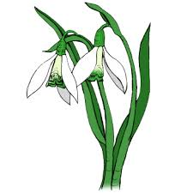
Emilky
Pátek Oběd: Polévka chaben (1/1,3,9) - vepřová s haluškami a mrkví
Kuře na paprice, těstoviny s luštěninou (1/1,7,9)
Dobrá voda ochucená, neperlivá
Svačinka: Musli tyčinka, mandarinky, ov. čaj (1/1,1/2,1/3,3,7)
==============================================================================
S láskou dětem uvaří: Anna Tvardková, Ludmyla Koval Jídelníček sestavila: Andrea Kozáková
Změna jídelníčku vyhrazena.
V závorce za pokrmem jsou uvedeny alergeny, které pokrm obsahuje.
Vyskytující se alergeny: 1-obiloviny-1/1 pšenice,1/2 žito,1/3 ječmen,1/4 oves,1/5 špalda
3-vejce,4-ryby,6-sojové boby,7-mléko,9-celer,10-hořčice,11-sezam,12-oxid siřičitý
symbol znamená zkoušíme poprvé

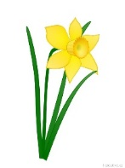
V E L I K O N O C E

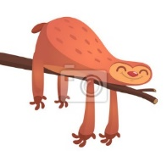
Na modré pondělí by se mělo odpočívat.

Na šedivé úterý připadá velký úklid, z domu se mají vymést pavučiny.


Na černou (sazometnou) – škaredou středu – se z komína vymetaly saze. Kdo se bude ten den mračit, bude se mračit celý rok.

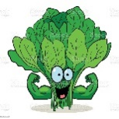

Na zelený čtvrtek se z domu mělo vymést smetí a donést na křižovatku, aby se v době nedržely blechy 😊. Má se sníst něco zeleného, abychom byli celý rok zdraví.

Na Velký pátek se podle pověsti otevíraly hory, které ukrývaly poklady, nemělo se nic půjčovat, aby to nepřineslo smůlu. Nemělo se prát prádlo.


Na Bílou sobotu se pletou pomlázky a zdobí vajíčka.
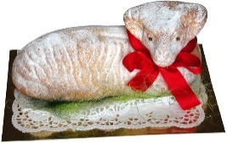
Na Velikonoční neděli se pekli a jedli „beránci“.


Na Velikonoční pondělí chodí chlapci s pomlázkou na koledu, děvčata by měli vyšlehat mladým proutím, aby byla celý rok zdravá. Ze stejného důvodu se jemně polévalo vodou. Děvčata za to dají chlapcům malovaná vajíčka.



Jídelní lístek :o)
6. 4. 2026 – 10. 4. 2026
Velikonoční pondělí


==============================================================================
Pitný režim: Ovocný čaj citrón se zázvorem, filtrovaná voda
Ovoce: Banány (1/1,1/3,1/4,1/5,4,6,7)
Svačinka: Sleďová pomazánka, sojová veka, žl.paprika, vanilkové mléko
NAROZENINOVÉ MENU NA PŘÁNÍ
Marečka a Natálky
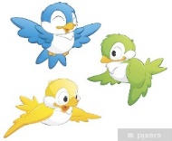
Úterý Oběd: Polévka zeleninová s pohankou (9)
Špagety celozrné po boloňsku se sýrem (1/1,7,9)
Dobrá voda ochucená, neperlivá
Pro všechny velikonoční dobrůtka – pro děti Kinder vajíčko
Svačinka: Slad. žitný chléb s máslem a pl.sýrem, sal.okurka, ov. čaj(1/2,1/3,1/5,7)
==============================================================================
Pitný režim: Ovocný čaj lesní jahoda, filtrovaná voda s mátou
Ovoce: Jablíčka (1/1,3,6,7,8,11)
Svačinka: Pom. dýňová s lučinou, omega 3 raženka, polníček, rajčátko, čokoláda
Středa Oběd: Polévka himalájský mix (1/3,9)– z míchaných luštěnin a kořen.zeleniny

Rybí karbanátky s celerem, bramborová kaše (1/1,1/2,3,4,7,9)
Míchaný salát (12)
Džus (1/1,1/2,7,9)
Svačinka: Pomazánka kuřecí s okurkou, venkovský chléb, mrkvička, ov.čaj
==============================================================================
Pitný režim: Śípkový čaj, filtrovaná voda s pomerančem (1/1,1/2,7)
Ovoce: Hrušky
Svačinka: Domácí pribináček, ovesné srdíčko, ovoce, ovocný čaj (1/4,7)
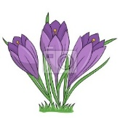
Čtvrtek Oběd: Polévka bramboračka (9)
Pečené kuře, vietnamská jasmínová rýže (1/1,9)
Červená řepa s jablíčkem (12)
Dobrá voda ochucená, neperlivá (1/1,1/2,3,7,9)
Svačinka: Pomazánka krůtí s vejci, houska, polníček, paprika, ov.čaj (==============================================================================
Pitný režim: Ovocný čaj meduňkový, voda s mátou
Ovoce: Jablka (1/1,7)
Svačinka: Čočková pomazánka, karlovarský rohlík, sal.okurka, mléko
Pátek Oběd: Polévka frankfurtská s uzeným tofu (6,9)
Krůtí medailonky, brambory, dip (1/1,7,9,10)
Grilovaná zelenina (7)
Džus
Dospělí jako zákusek cizrnový mls s jogurt.polevou
Svačinka: Velikonoční mls-cizrnový s jog.polevou, mandarinky, ovocný čaj (6,7)
================================================================================
S láskou dětem uvaří: Anna Tvardková, Ludmyla Koval Jídelníček sestavila: Andrea Kozáková

Změna jídelníčku vyhrazena.
V závorce za pokrmem jsou uvedeny alergeny, které pokrm obsahuje.
Vyskytující se alergeny: 1-obiloviny-1/1 pšenice,1/2 žito,1/3 ječmen,1/4 oves,1/5 špalda
3-vejce,4-ryby,6-sojové boby,7-mléko,9-celer,10-hořčice,11-sezam,12-oxid siřičitý
symbol znamená zkoušíme poprvé

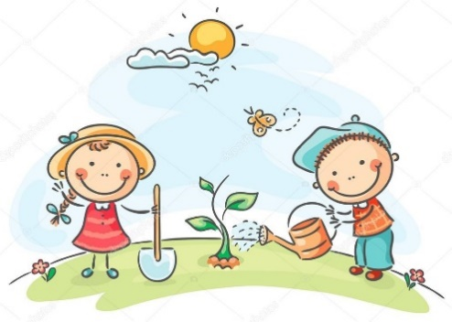
Jídelní lístek :o)
30. 3. 2026 – 3. 4. 2026
M o d r é p o n d ě l í
Pitný režim: Mátový čaj, filtrovaná voda
Ovoce: Banány (1/1,1/2,1/3,1/4,1/5,4,6,7)
Svačinka: Pomazánka rybičková s okurkou, sojová veka, rajčátko, caro káva

Pondělí Oběd: Polévka kulajda (1/1,3,7)
Kari z černé čočky, rýže (7) Polníček
Dobrá voda ochucená, neperlivá
Svačinka: Kuřecí pom. ze žervé, podmáslový chléb, žl.paprika, ov.čaj (1/1,1/2,7,9)
==============================================================================
Š e d é ú t e r ý
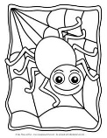
Pitný režim: Ovocný čaj jahodový, filtrovaná voda s citrónem

Ovoce: Jablíčka (1/4,7)
Svačinka: Smetanový jogurt s mangovým pyré, ovoce, ovesné srdíčko, ovocný čaj
Úterý Oběd: Polévka kuřecí se zeleninou a kapáním (1/1,3,9)
Zapečené těstoviny s mletým masem cuketou se sýrem (1/1,6,7,9,10,12) Ledový salát (12)
Džus
Svačinka: Humus, karlovarský rohlík, mrkvička, ov.čaj (1/1,7,11)
==============================================================================

Š k a r e d á s t ř e d a
Nezapomeňte, že kdo se mračí na škaredou středu, mračí se pak celý rok :o(, takže s úsměvem :o)
Každá třída dostane piškotového beránka
Pitný režim: Horké jablíčko, filtrovaná voda s mátou
Ovoce: Hrušky (1/1,3,6,7,8,11)
Svačinka: Švédská pomazánka, cereální loupák, žl.paprika, granko
Středa Oběd: Polévka rajská s těstovinami (1/1,9,12)
Kuře na smetaně, kynutý knedlík s chia semínky (1/1,7)
Ovocný čaj (1/1,3,6,7,11)
Svačinka: Pomazánka z pečené mrkve, omega3 raženka. rohlík, sal.okurka, ov.čaj
==============================================================================
Z e l e n ý č t v r t e k
Měli bychom sníst něco zeleného, ať jsme celý rok zdraví :o)
Pitný režim: Meduňkový čaj, voda s mátou
Ovoce: Jablíčka
Svačinka: Jidáše, mandarinky, ovocné mléko (1/1,3,7)
Čtvrtek Oběd: Polévka česnekačka se zel. petrželkou, sýrem a krutony (1/1,1/2,7,9)

Dušený špenát, krůtí výpečky, bramborový knedlík (1/1,3,7,9)
Džus
Svačinka: Sladový žitný chléb se žervé s pažitkou, sal.okurka, ov. čaj (1/1,1/2,7) (==============================================================================

V e l k ý p á t e k,
Postní den

Krásné svátky velikonoční

==============================================================================
S láskou dětem uvaří: Anna Tvardková, Ludmyla Koval Jídelníček sestavila: Andrea Kozáková

Změna jídelníčku vyhrazena.
V závorce za pokrmem jsou uvedeny alergeny, které pokrm obsahuje.
Vyskytující se alergeny: 1-obiloviny-1/1 pšenice,1/2 žito,1/3 ječmen,1/4 oves,1/5 špalda
3-vejce,4-ryby,6-sojové boby,7-mléko,9-celer,10-hořčice
zkoušíme poprvé

